平原雨水自排管网自动设计系统V0.2

系统说明书

**一、系统的下载与安装**

## 1. QGIS程序的安装：

前往QGIS官网下载3.22.6版本的安装程序Standalone installers (MSI)，下载链接如下：

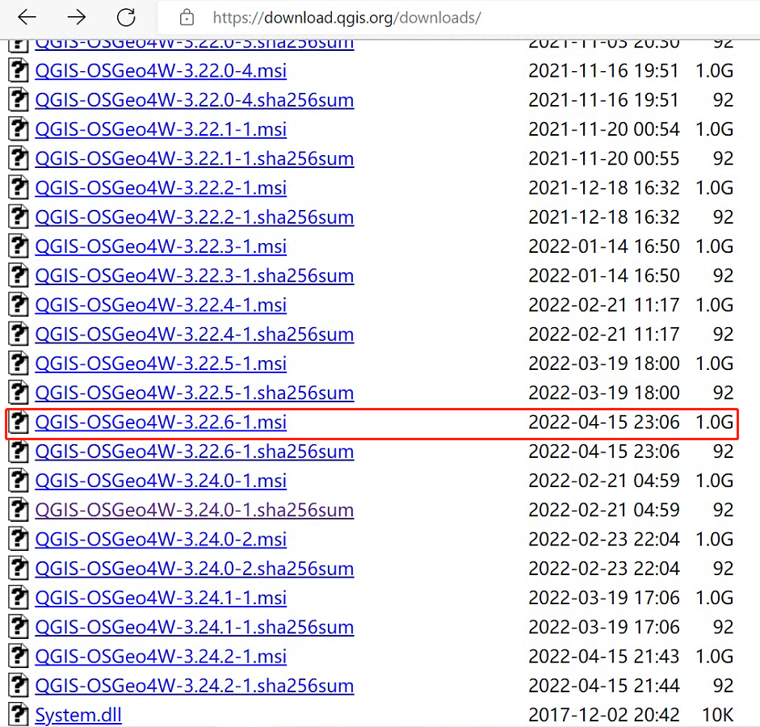<https://download.qgis.org/downloads/>

下载完成后，双击msi文件按照程序指引完成QGIS本体程序的安装。

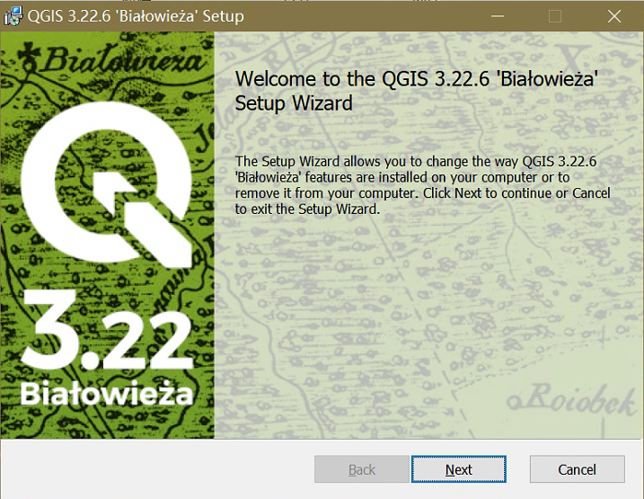

## 2. 雨水自排管网自动设计rs_designer插件安装

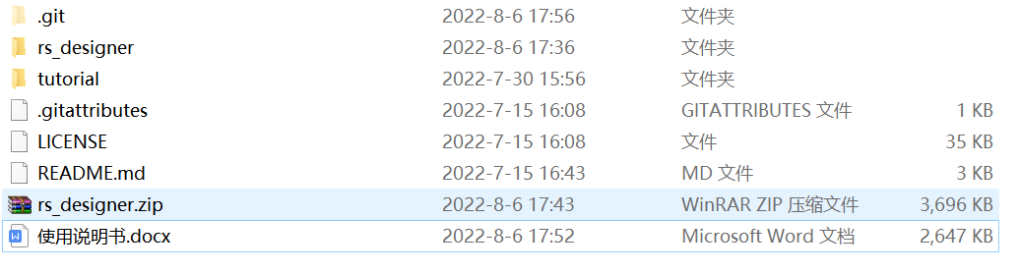

1. 找到QGIS的安装路径，示例为C:\Program Files\QGIS 3.22.6
2. 解压rar压缩包，该压缩文件中有以下内容：rs_designer源代码文件夹、tutorial文件夹、rs_designer.zip及使用说明书。

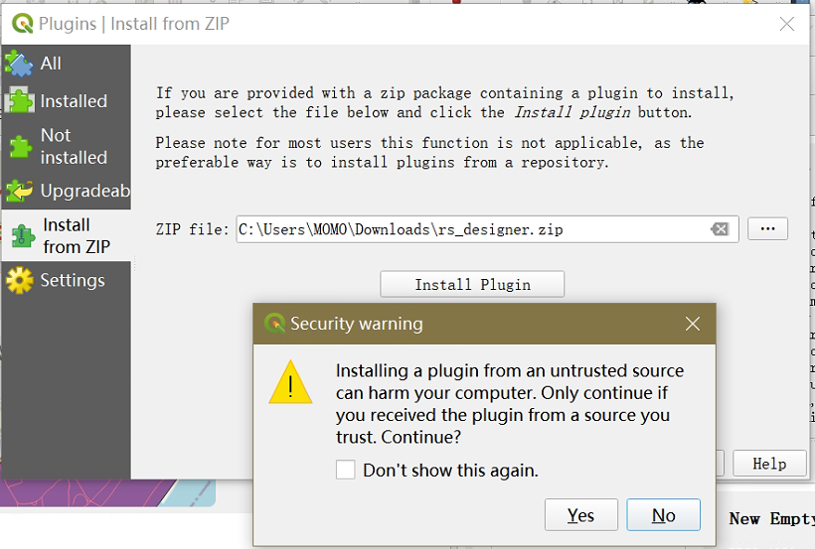

1. 打开QGIS Desktop程序，在上方工具栏Plugins >> Manage and Install Plugins >> Install from ZIP，选择rs_designer.zip文件后点击Install Plugin，在弹出的对话框点击Yes。
2. 程序会自动配置插件所需的python环境依赖库，出现如下所示的控制台界面，配置完成后会自动关闭。

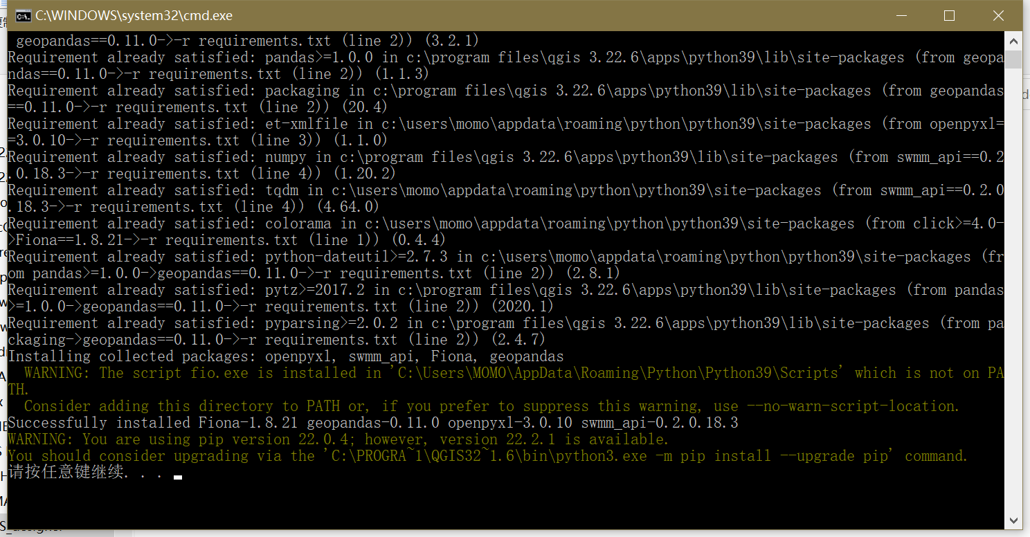

1. 出现Plugin installed successfully的提示后即为自动设计插件安装成功。

**二、自动设计系统基本功能介绍**

雨水自排管网自动设计系统包括4个基础功能模块，显示在QGIS程序工具栏的Plugins一栏中。每一个功能模块都对应一个独立的UI界面，通过QGIS的文件资源管理器设定输入及输出路径，并设置相关参数，以进行文件的读写操作。各模块的后端代码根据文件路径及参数进行相应的算法处理，输出结果到指定路径并在QGIS界面中加载为图层。

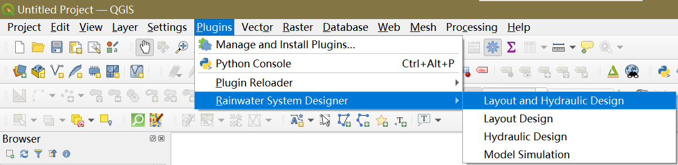

## Layout Design 平面布局设计：

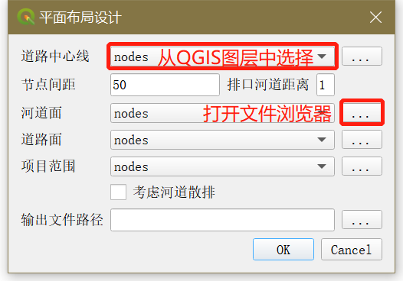

根据规划项目范围的道路中心线、河道面和道路面等数据，设计雨水管网的平面布局结构，形成管网的布置形式，导出雨水管网节点、管道、汇水分区及排口系统范围等设计结果。主要包括以下内容：

1. **管网数据预处理：**程序基于路网和河网的基本布局形式将数据分割为各片区，并根据设定的节点间距采样得到管网汇水节点及管道线段；
2. **子汇水区划分：**基于泰森多边形法的汇水区划分，确保汇水分区的每个点到内部管网节点的距离最短，以实现就近排水。程序可选择将邻近河道的部分区域散排入河，采用河道节点和管道汇水节点共同划分泰森多边形。若不选择考虑河道散排，则除河道面外的全部项目范围均会被划分为自排管网的子汇水区。划分后的子汇水区对应于各节点，计算得到各节点的汇水面积；
3. **排口提取：**根据河道面和管网的相对位置，将管网中邻接河道的节点设定为雨水管网的沿河排口；
4. **排水分界：**根据各节点本地汇水面积及管网基本结构，遵循最短距离排水及排口服务范围面积均衡的计算逻辑，确定各节点及汇水分区所对应的排口，形成树状排水网络，相同排口的节点、管道及子汇水分区合并形成该排口的服务范围。

**输入数据：**

1. 道路中心线：shapefile格式线段数据。道路中心线用于构建排水管网设计的基础网络布局，需注意线段拓扑连接准确，路口处应断开。建议对道路中心线数据进行拓扑检查处理后输入程序。
2. 节点间距：管网设计各汇水节点之间的距离，单位为米。推荐缺省值为50米。
3. 排口河道距离：排口与河道的最大距离，与河道间距小于该值的管网节点均被设定为排口。推荐缺省值为1米。
4. 河道面：shapefile格式多边形数据。河道面用于去除河道范围内的道路中心线，以分割片区。
5. 道路面：shapefile格式多边形数据。市政道路红线构成的多边形，确保子汇水区覆盖全部市政道路范围。
6. 项目范围：shapefile格式多边形数据。项目范围用于裁剪泰森多边形，提供汇水区划分的边界。

**输出数据：**

1. 节点（nodes.shp）： shapefile格式点数据。完成布局设计的汇水节点，包含以下字段：

|  |  |  |  |
| --- | --- | --- | --- |
| 字段 | 单位 | 含义 | 计算方式 |
| name |  | 节点名称 | 以“A” “B” “O”开头 |
| node_type |  | 节点类型 | 汇水节点为node，排口为outfall |
| outfall |  | 对应排口名称 | 排水分界计算得到，以“O”开头 |
| region |  | 对应汇水范围名称 | 排水分界计算得到，以“SA”开头 |
| outdis | m | 排水距离 | Dijkstra最短距离算法 |
| lo_area | m2 | 本地汇水面积 | 泰森多边形划分后的对应子汇水分区面积 |

1. 管道（pipes.shp）：shapefile格式线段数据。完成布局设计的管道数据，包含以下字段：

|  |  |  |  |
| --- | --- | --- | --- |
| 字段 | 单位 | 含义 | 计算方式 |
| us_node |  | 起点名称 | 根据节点坐标提取 |
| ds_node |  | 终点名称 | 根据节点坐标提取 |
| length | m | 管道长度 | 管道几何对象的长度 |

1. 子汇水区（subcatch.shp）：shapefile格式多边形数据。划分得到的自排管网子汇水区，包含以下字段：

|  |  |  |  |
| --- | --- | --- | --- |
| 字段 | 单位 | 含义 | 计算方式 |
| id |  | 子汇水区名称 | 泰森多边形划分 |
| node |  | 子汇水区对应汇水节点 | 泰森多边形划分、就近提取 |
| outfall |  | 子汇水区对应排口 | 根据汇水节点的排口提取 |
| area | m2 | 子汇水区面积 | 多边形几何对象的面积 |
| region |  | 对应汇水范围名称 | 排水分界计算得到，以“SA”开头 |

1. 排口服务范围（subsystem.shp）：shapefile格式多边形数据。同一排口系统的子汇水区合并而成，形成各排口系统的服务范围，包含以下字段：

|  |  |  |  |
| --- | --- | --- | --- |
| 字段 | 单位 | 含义 | 计算方式 |
| name |  | 排口服务范围名称 | 以“SA”开头 |
| outfall |  | 范围内排口名称 |  |
| area | m2 | 服务范围面积 | 子汇水区面积总和 |
| max_outdis | m | 范围内最远排水距离 | 排水分界计算后统计得到 |

河道散排区（riverpoly.shp）：shapefile格式多边形数据。若考虑邻近河道区域散排入河，则会生成河道散排区域，根据河道边线节点划分生成。

## Hydraulic Design 水力设计计算：

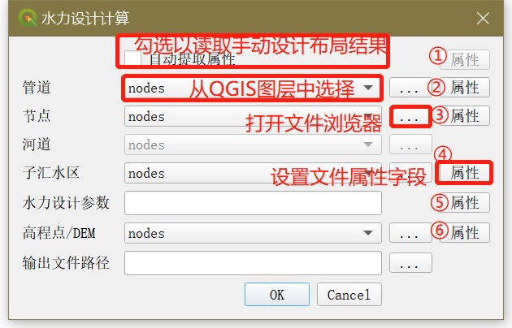

基于排水管网的平面布局设计结果，采用水力设计参数和地形高程信息对管网的管径流量等设计参数进行计算，导出水力计算表和设计方案GIS文件，并形成SWMM模型的输入文件。主要包括以下内容：

1. **DEM生成：**根据提供的高程点数据，采用IDW插值绘制数字高程DEM栅格；
2. **拓扑关系梳理：**运用广度优先搜索（BFS）在各排口服务范围内构建树状排水管网，确定各个节点的上下游关系及排水路径；
3. **管网属性检查：**检查节点排水距离、节点对应排口等信息是否缺失，对手动布局设计方案提取管网节点和排口，并且按照空间位置确定各子汇水区对应的汇水节点；
4. **水力参数计算：**以规划所在区域的暴雨强度公式和对应设计重现期的降雨强度为基础，结合恒定均匀流推理公式法推算管道设计管径、坡度、流速等基本参数；
5. **竖向高程设计：**利用地面高程进行竖向高程设计，计算管道埋深和标高，并采用排口河道的控制水位进行反向更新；
6. **SWMM模型构建：**基于SWMM_API操作库创建模型输入的inp文件，利用Geopandas工具读取规划设计方案输出的GIS文件，提取管道、节点、汇水区的的基本属性并写入inp文件中。

水力设计计算基于管网的平面布局设计结果进行，可根据上一功能点自动设计的布局结果进行接续计算。通过勾选自动提取属性选项，程序可根据用户手动设计的布局结构提取必须的属性信息，此时节点数据不可用，但需提供河道数据用于排口的提取。通过文件组合框后的“属性”按钮，可以自定义设置各文件及方案的字段属性或设计参数，如下所示。

**输入数据：**

1. 布局属性：从传统手动布局设计方案中提取节点和排口等基本属性（勾选自动提取属性时可用），其中勾选按节点间距提取管道会重采样管道，排口河道距离用于提取排口位置。

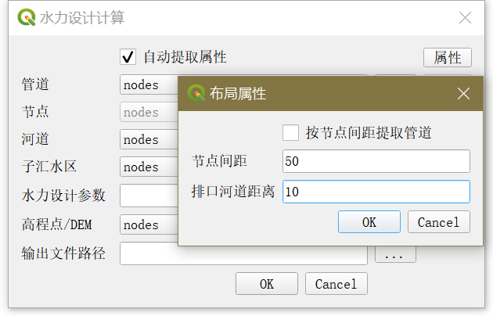

1. 管道字段：设置管道布局文件的基本属性字段（起点、终点和长度），自动布局设计后字段为缺省值，不需要重新设置
2. 节点字段：设置节点布局文件的基本属性字段（名称、类型和集水面积），自动布局设计后字段为缺省值，不需要重新设置
3. 子汇水区字段：设置子汇水区布局文件的基本属性字段（名称、对应节点和汇水面积），自动布局设计后字段为缺省值，不需要重新设置；手动布局设计的子汇水区按照就近提取分析匹配得到汇水节点。

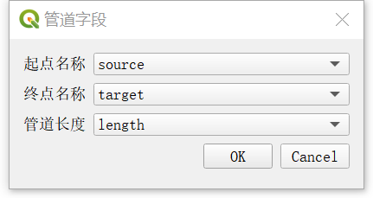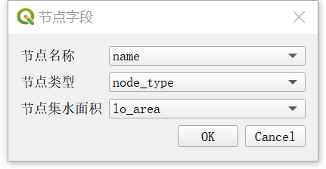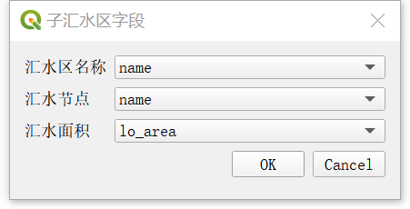

1. 水力设计参数：设置水力设计计算的基本参数，包括：地面集水时间、设计重现期、暴雨强度公式参数、综合径流系数、管道粗糙度、起始覆土深度、河道设计水位和流量管径对应关系。已缺省填写推荐值，单位及含义如表所示。

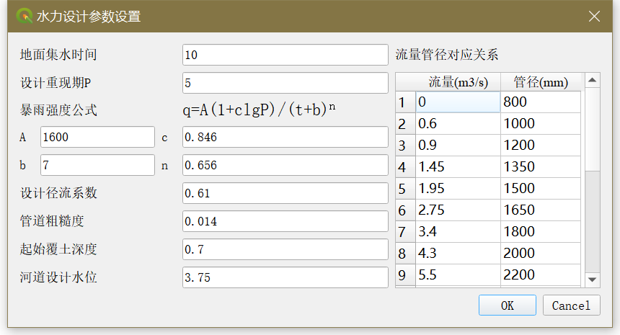

表 水力设计参数及典型取值

|  |  |  |  |
| --- | --- | --- | --- |
| 水力设计参数 | 含义 | 取值 | 单位 |
| t0 | 地面集水时间 | 10 | min |
| t | 设计降雨历时 | 60 | min |
| P | 设计重现期 | 5 | yr |
| A | 暴雨强度公式参数 | 1600 |  |
| c | 暴雨强度公式参数 | 0.846 |  |
| b | 暴雨强度公式参数 | 7 |  |
| n | 暴雨强度公式参数 | 0.656 |  |
| phi | 综合径流系数 | 0.61 |  |
| n0 | 管道粗糙系数 | 0.014 |  |
| futu | 起端覆土深度 | 0.7 | m |
| outlevel | 排口控制标高 | 3.75 | m |

表 雨水自排自动设计系统流量管径对应关系

|  |  |
| --- | --- |
| 流量 (m3/s) | 管径 (mm) |
| 0≤q<0.6 | 800 |
| 0.6≤q<0.9 | 1000 |
| 0.9≤q<1.45 | 1200 |
| 1.45≤q<1.95 | 1350 |
| 1.95≤q<2.75 | 1500 |
| 2.75≤q<3.4 | 1650 |
| 3.4≤q<4.3 | 1800 |
| 4.3≤q<5.5 | 2000 |
| 5.5≤q<7.1 | 2200 |
| 7.1≤q<9.5 | 2400 |
| 9.5≤q<12.5 | 2700 |
| 12.5≤q<16 | 3000 |
| 16≤q<20 | 3600 |
| q≥20 | 4000 |

1. 高程点字段：形成DEM文件的高程点基本信息。

若直接选取tif格式的DEM文件，则该对话框不可用；

若选取shp格式的高程点文件，需要设定高程Z字段，X和Y字段由几何对象提取；

若选取csv格式的高程点文件，则需要设定X、Y和Z字段以形成高程点。

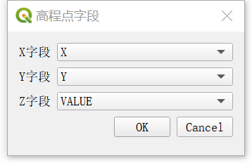

**输出数据：**

1. 节点：shapefile格式点数据。水力设计方案的汇水节点文件，包含以下属性字段：

|  |  |  |  |
| --- | --- | --- | --- |
| 字段 | 单位 | 含义 | 计算方式 |
| name |  | 节点名称 | 以A或B开头 |
| x | m | 节点的X坐标 |  |
| y | m | 节点的Y坐标 |  |
| elev | m | 节点的地面高程 | 提取自DEM数据 |
| node_type |  | 节点类型 | 汇水节点为node，排口为outfall |
| outfall |  | 对应排口名称 | 排水分界计算得到 |
| outdis | m | 排水距离 | Dijkstra最短距离算法 |
| lo_area | m2 | 本地汇水面积 | 子汇水分区直接汇入 |
| tr_area | m2 | 转输汇水面积 | 上游管道累加汇入的汇水区面积 |
| region |  | 对应服务范围名称 | 排水分界计算得到 |
| invelev | m | 检查井井底标高 | 相连管道的最低管底高程 |
| ctrlelev | m | 节点地面控制高程 | 排口控制高程+管道竖向高差+管道直径+最小覆土深度 |

1. 管道：shapefile格式线段数据。水力设计方案的管道文件，包含以下属性字段：

|  |  |  |  |
| --- | --- | --- | --- |
| 字段 | 单位 | 含义 | 计算方式 |
| us_node |  | 起点名称 | 管道流向分析 |
| ds_node |  | 终点名称 | 管道流向分析 |
| length | m | 管道长度 | 起终点距离 |
| area | ha | 设计服务面积 | 上游管道累加汇入的汇水区面积 |
| q | L/(ha·s) | 设计降雨强度 | 恒定均匀流推理公式法计算得到 |
| flow | m3/s | 设计流量 | 恒定均匀流推理公式法计算得到 |
| diameter | mm | 管道直径 | 根据流量及对应关系确定 |
| velocity | m/s | 设计流速 | 根据流量及管径确定 |
| I |  | 管道坡度 | 曼宁公式计算 |
| us_grdele | m | 起端地面高程 | 提取自DEM数据，并根据节点控制高程更新 |
| ds_grdele | m | 终端地面高程 | 提取自DEM数据，并根据节点控制高程更新 |
| us_depth | m | 起端管底高程 | 根据上游管底高程及管径关系，按照管顶平接的方式确定，通过节点控制高程更新 |
| ds_depth | m | 终端管底高程 | 根据坡度、管长及起端管底高程计算确定，通过节点控制高层更新 |
| us_futu | m | 起端覆土深度 | 根据管底高程、管径及地面高程确定，不得小于最小覆土深度 |
| ds_futu | m | 终端覆土深度 | 根据管底高程、管径及地面高程确定，不得小于最小覆土深度 |

1. 子汇水区（subcatch.shp）：shapefile格式多边形数据。若勾选了自动提取属性，则会输出匹配节点后的自排管网子汇水区，包含以下字段：

|  |  |  |  |
| --- | --- | --- | --- |
| 字段 | 单位 | 含义 | 计算方式 |
| id |  | 子汇水区名称 | 泰森多边形划分 |
| node |  | 子汇水区对应汇水节点 | 泰森多边形划分、就近提取 |
| outfall |  | 子汇水区对应排口 | 根据汇水节点的排口提取 |
| area | m2 | 子汇水区面积 | 多边形几何对象的面积 |
| region |  | 对应汇水范围名称 | 排水分界计算得到，以“SA”开头 |

1. 排口服务范围（subsystem.shp）：shapefile格式多边形数据。若勾选了自动提取属性，则会输出各排口系统的服务范围，由同一排口系统的子汇水区合并而成，包含以下字段：

|  |  |  |  |
| --- | --- | --- | --- |
| 字段 | 单位 | 含义 | 计算方式 |
| name |  | 排口服务范围名称 | 以“SA”开头 |
| outfall |  | 范围内排口名称 |  |
| area | m2 | 服务范围面积 | 子汇水区面积总和 |
| max_outdis | m | 范围内最远排水距离 | 排水分界计算后统计得到 |

1. 水力计算表：xlsx格式excel表格数据。

根据项目范围内管网的水力计算结果导出的包含各水力参数的表格，按照各单独的排口服务范围为子系统分类整合，并根据树状排水管网由末端向排口根节点排序。水力计算表中呈现了各排口服务范围中所有管道的长度、汇水面积、流行时间、设计流量、管径、流速、水力坡度以及起终点地面标高、管内底标高、埋深等参数。

其中，管道流量的计算采用恒定均匀流推理公式法，如式(1)和式(2)所示：

|  |  |
| --- | --- |
|  | (1) |
|  | (2) |

式中：为管道设计流量（升每秒）；为设计降雨强度（升每公顷每秒），由暴雨强度公式计算得到；、、、均为设计参数，需根据地方统计资料确定；为设计重现期（年）；为设计降雨历时（分钟）；为径流系数；为管道的集水面积（公顷）。

管道流速和坡度的计算采用曼宁公式，如式(3)和式(4)所示：

|  |  |
| --- | --- |
|  | (3) |
|  | (4) |

式中：为管道设计流速；为水力半径，满管流时为直径的1/4；为管道坡度。

水力计算表的示例如下表所示。

1. SWMM模型：inp格式文本文件，根据水力自动设计计算结果生成的SWMM自排管网模型。模型文件中各参数均采用SWMM推荐缺省值，不包括降雨信息，需要在下一步模型模拟过程中添加降雨数据。

表 水力计算表示例

|  |  |  |  |  |  |  |  |  |  |  |  |  |  |  |  |  |  |  |
| --- | --- | --- | --- | --- | --- | --- | --- | --- | --- | --- | --- | --- | --- | --- | --- | --- | --- | --- |
| **服务系统** | **编号** | | **管长** | **汇水面积** | **管内雨水流行时间** | **总雨水流行时间** | **单位面积径流量** | **设计流量** | **管径** | **水力坡度** | **流速** | **水力坡降** | **地面标高(m)** | | **管内底标高(m)** | | **埋深(m)** | |
| **起点** | **终点** | **L**  **(m)** | **A**  **(ha)** | **t0**  **(min)** | **t**  **(min)** | **Qs**  **L/(s·ha)** | **Q**  **(L/s)** | **(mm)** | **S**  **(‰)** | **V**  **(m/s)** | **S·L**  **(m)** | **起点** | **终点** | **起点** | **终点** | **起点** | **终点** |
| **SA2** | **B27-3** | **B27-2** | 50 | 0.633 | 2.73 | 10 | 242.12 | 153 | 800 | 0.16 | 0.3 | 0.008 | 5.77 | 5.76 | 4.27 | 4.26 | 0.7 | 0.7 |
| **B4-3** | **B4-2** | 50 | 0.575 | 3.01 | 10 | 242.12 | 139.2 | 800 | 0.13 | 0.28 | 0.006 | 5.77 | 5.76 | 4.27 | 4.26 | 0.7 | 0.7 |
| **B4-2** | **A6** | 50 | 0.99 | 1.94 | 13.01 | 217.57 | 215.4 | 800 | 0.31 | 0.43 | 0.015 | 5.76 | 5.74 | 4.26 | 4.24 | 0.7 | 0.7 |
| **B27-2** | **A6** | 50 | 1.131 | 1.69 | 12.73 | 219.56 | 248.2 | 800 | 0.41 | 0.49 | 0.02 | 5.76 | 5.74 | 4.26 | 4.24 | 0.7 | 0.7 |
| **A6** | **B2-5** | 28.7 | 2.35 | 0.5 | 14.95 | 204.73 | 481.0 | 800 | 1.53 | 0.96 | 0.044 | 5.74 | 5.7 | 4.24 | 4.2 | 0.7 | 0.7 |
| **B2-5** | **B2-4** | 50 | 2.622 | 0.79 | 15.45 | 201.74 | 529.1 | 800 | 1.86 | 1.05 | 0.093 | 5.7 | 5.61 | 4.2 | 4.11 | 0.7 | 0.7 |
| **B2-4** | **B2-3** | 50 | 3.159 | 1.04 | 16.24 | 197.23 | 623.0 | 1000 | 0.78 | 0.79 | 0.039 | 5.61 | 5.57 | 3.91 | 3.87 | 0.7 | 0.7 |
| **B2-3** | **B2-2** | 50 | 3.734 | 0.91 | 17.28 | 191.63 | 715.5 | 1000 | 1.03 | 0.91 | 0.052 | 5.57 | 5.52 | 3.87 | 3.82 | 0.7 | 0.7 |
| **B2-2** | **O2** | 50 | 4.335 | 0.8 | 18.19 | 187.08 | 811.0 | 1000 | 1.33 | 1.03 | 0.066 | 5.52 | 4.2 | 3.82 | 3.75 | 0.7 | 0 |
| **SA3** | **B7-5** | **B7-4** | 50 | 1.045 | 1.66 | 10 | 242.1 | 252.9 | 800 | 0.42 | 0.5 | 0.021 | 5.71 | 5.69 | 4.21 | 4.19 | 0.7 | 0.7 |
| **B7-4** | **B7-3** | 50 | 1.992 | 0.92 | 11.66 | 227.8 | 453.9 | 800 | 1.37 | 0.9 | 0.068 | 5.69 | 5.62 | 4.19 | 4.12 | 0.7 | 0.7 |
| **B7-3** | **B7-2** | 50 | 2.686 | 0.71 | 12.58 | 220.7 | 592.8 | 800 | 2.33 | 1.18 | 0.117 | 5.62 | 5.5 | 4.12 | 4 | 0.7 | 0.7 |
| **B7-2** | **O3** | 50 | 3.306 | 0.93 | 13.29 | 215.6 | 712.9 | 1000 | 1.03 | 0.91 | 0.051 | 5.5 | 4.25 | 3.8 | 3.75 | 0.7 | 0 |

## Layout and Hydraulic Design 布局及水力设计（整体设计）：

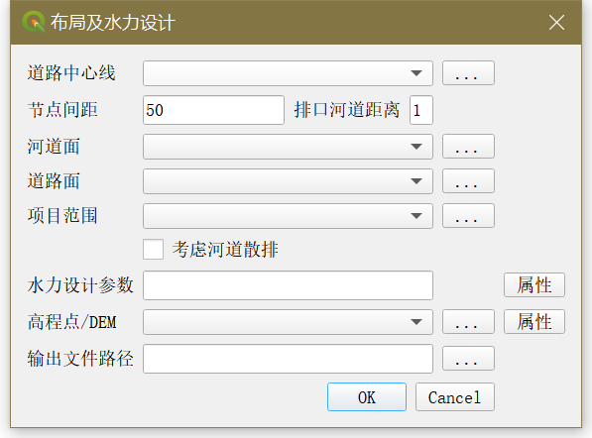

根据初始规划设计基础资料以及设定的设计参数，一次性完成平面布局设计和水力设计计算，整合以上两个功能点，直接导出设计方案全部结果文件。具体描述见以上两节。

## Model Simulation模型模拟评估

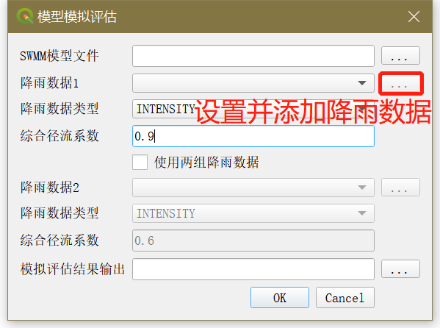

在设定的降雨场景条件下，调用SWMM Engine进行模拟，从输出的rpt格式文件中读取内涝结果，评估自排系统各汇水区的内涝风险等级和管道承载力，验证规划方案所满足的重现期标准。

**输入数据：**

1. SWMM模型文件：inp格式文本文件。
2. 降雨数据：在复选框中选择需要进行模拟的降雨场景及数据类型。可点击复选框后的按钮编辑并添加降雨数据，如下图所示。

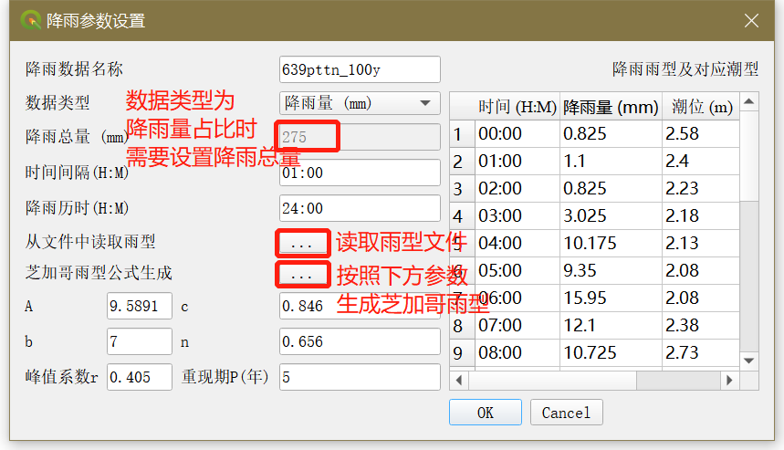

1. 数据类型共有四种：降雨量占比（%）、降雨量（mm）、累积降雨量（mm）和降雨强度（mm/hr），其中数据类型为降雨量占比时需要输入降雨总量值。右侧表格的表头随数据类型复选框的选中内容变化；
2. 时间间隔表示降雨数据的时间精度，时间间隔和降雨历时需严格按照“H:M”的格式（注意冒号为西文冒号）；
3. 从文件中读取雨型要求雨型数据储存为csv格式表格，并保存两列或三列数据：时间、降雨数据和潮位数据（非必须），数据格式同上图右侧的表格；
4. 芝加哥雨型公式生成降雨需要先设定下方的参数值（图中为缺省值），点击按钮后按照如下的公式生成降雨数据，并将数据自动填入右侧表格中。降雨雨型的表格可手动更改数据；

|  |  |  |
| --- | --- | --- |
|  |  | (5) |
|  |  | (6) |
|  |  | (7) |

式中：, 表示雨峰之前和之后的降雨强度（mm/hr），为降雨峰值系数，和是与地区有关的参数，为设计降雨强度，可按照式(7)计算，为一年一遇设计降雨强度，为经验参数，为设计重现期。

1. 点击“OK”后，根据上图对话框中的信息生成一条降雨时间序列，并将降雨数据名称添加到“模型模拟评估”对话框的降雨数据复选框中。
2. 降雨数据类型：INTENSITY表示数据为降雨强度，单位为mm/hr；VOLUME表示数据为一段时间内降雨量，单位为mm；CUMULATIVE表示数据为累计降雨量，单位为mm。
3. 综合径流系数：全部子汇水区的综合径流系数。
4. 当勾选“使用两组降雨数据”后，即可设置第二组降雨数据的基本信息。

**输出数据：**

模拟评估结果表格，csv格式文件。包含满载管道长度占比、内涝节点占比、积水深度超过15cm节点占比、平均积水时间和最大积水时间。

在“模型模拟评估”对话框设定好降雨事件并点击“OK”后，系统将自动生成响应降雨场景的模型文件并依次调用SWMM进行模拟计算，出现下图所示窗体，显示当前模拟进度。模拟结束后，点击“完成”，系统将根据rpt格式报告文件形成统计结果。

